Аналитическая справка
о деятельности школы
за первое полугодие
2017-2018 учебного года

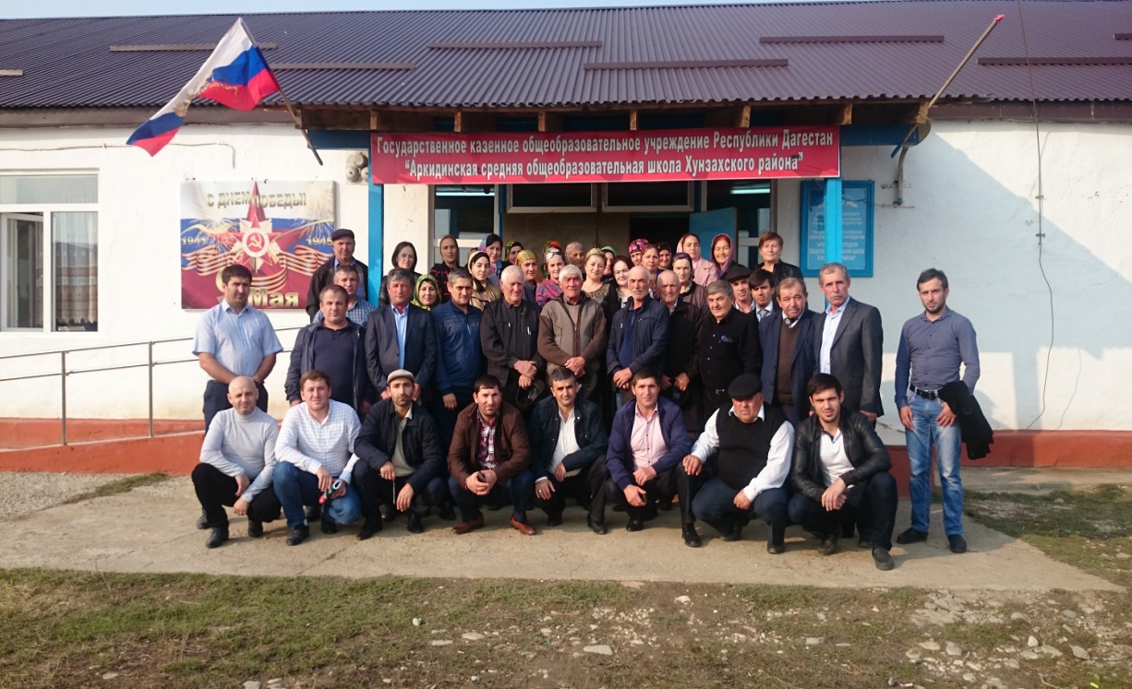

Педагогический коллектив школы работает над решением такой проблемы как « Активизация познавательной деятельности учащихся на уроках. Современные подходы к организации образовательного процесса в условиях перехода на ФГОС второго поколения»

Цели:

- создание условий для развития педагогического мастерства, повышение качества образовательного процесса через применение современных подходов к организации образовательной деятельности;

- непрерывное совершенствование профессионального уровня и педагогического мастерства учителя.
Задачи:
- Создать условия для развития педагогического мастерства учителя и повышения его мотивации к самообразованию и самосовершенствованию результата поисково-исследовательской деятельности.
- Определить готовность педагогического коллектива к созданию и развитию информационной образовательной системы школы - лаборатории инновационного развития.
- Осуществить мониторинг результативности работы педагогов в форме рейтинга как фактора обновления качества образования по критериям:
- персонифицированные критерии: инновационная деятельность; проведение открытых уроков; выступления; личные олимпиадные первенства обучающихся (1-3-е места); командные первенства в турнирах и соревнованиях (1-3-е места); итоги ОГЭ и ЕГЭ; школьные публикации; внешние публикации; повышение квалификации.
- Обобщенные критерии: качество проведения предметной недели; папка школьного методического объединения.
- Х Совмещенные критерии: оценка отчета о деятельности школьного методического объединения.
- Подготовить методические материалы:
8.оптимизация урока за счет использования новых педагогических технологий (ИКТ, проблемного обучения, метода проектов и др.) в образовательном процессе;
- организация работы с обучающимися, проявляющими повышенный интерес к учению;
- Активизировать работу МО.
- Транслирование педагогического опыта школы. Х
Образовательная политика методической работы школы строится исходя из комплексной методической темы школы, определена с учетом практической значимости для школы, сориентирована на повышение творческого потенциала учителя и учащихся.
Кадровое обеспечение школы
Образование |  |  |  | категория
высшее | с\спец. | н\высшее |  | высшая | первая
13(61%) | 7(27,6%) | 3(11,4%) |  | 1(4%) | 7(22.5%)
Средний возраст -40,5лет;
Средний стаж-18,4 лет.
Цифровые данные школы за первое полугодие
В начале учебного года за парты сели 75 учеников+ Тл-х и Сент, на конец первого полугодия за счет прибывших и прибывшихне изменилось количество стало-75+. Аттестовано в первой четверти 48согласно Уставу учащихся, из них на отлично-2,на хорошо и отлично-17,с одной 4 -3уч-ся, с одной тройкой-4. П. По итогам первой четверти по школе 100% обученности ,34,3% качества обученности, Лучшие показатели в качестве знаний показали -3 класс 62,5%( учительЗагтдоваа З М.) ,9класс60% ( кл.рук.Каримулаева М.К..)
Низкие показатели в 7 (12,5%) качества знаний, Это объясняется тем, что учащиеся не выполняют домашнего задания, нет должного контроля со стороны родителей, и более объективное оценивание учащихся учителя- предметники.
Вторая четверть или же 1полугодие кол-во уч-ся не изменилась. Аттестовано 59 уч-ся
1-4 | 38
5-9 | 38
10-11 | 9
итого | 85
На отлично -3,на хорошо и отлично -29,с одной четверкой -3 ,с одной тройкой-4.По итогам 1 поугодии -100% обученности ,49,1%-качества,неуспевающих-1 ученик что составляет 1,7 % -неуспеваемости.

Цифровые данные в таблице

Исходя из целей и задач школы на 2017– 2018 учебный год и опираясь на проблему, над которой работает весь педагогический коллектив, при планировании работы каждое МО определило тему, цели и задачи.
Каждым руководителем МО спланирована работа по методической теме, намечены пути повышения педагогического мастерства через посещение уроков у коллег, изучение и обсуждение периодической педагогической литературы, участие в заседаниях МО, педагогических советах
Основные задачи, решаемые МО:
-помощь учителю в повышении теоретического уровня;
-овладение новыми, более современными методами и приемами обучения и воспитания детей, опытом работы лучших учителей;
-систематическое знакомство с достижениями науки, с педагогической и научно- популярной литературой.
Были изучены вопросы:
-организация работы МО, требования к составлению календарно-тематического планирования, изучение программ по предметам;
-изучение нормативных документов;
-утверждение плана работы на 2017-2018учебный год.
-входной контроль;
-адаптация первоклассников и пятиклассников;
-обсуждение уроков в рамках взаимопосещения;
-подготовка к педагогическому совету;
-обсуждение результатов проверочной работы по письму: положительные и отрицательные моменты в работе, пути ликвидации западающих тем (индивидуальная и дифференцированная работа с детьми, допустившими ошибки);
-проведение родительского собрания, исходный контроль, его результаты.
-ведение классных журналов и дневников.
-работа с одаренными детьми: подготовка к внутришкольной и районной олимпиаде;
-входные контрольные работы по математике, русскому, английскому , родному языкам, истории, обществознании, биологии, географии;
-проверка тетрадей учащихся;
-работа с детьми, имеющими повышенную мотивацию к учебно-познавательной деятельности;
-индивидуальная работа с учащимися по ликвидации пробелов знаний;
В школьную практику вошла такая форма, как методическая оперативка. Проводим их с определенным составом учителей по различным вопросам УВР.
Методические оперативные совещания проводятся один раз в месяц с целью координации деятельности методических объединений образовательного учреждения.
В школе сформировано 5 методических объединений:

1.МО учителей гуманитарного цикла.
2. МО учителей естественного математического цикла.
3.МО классных руководителей
4.МО учителей начальных классов.
5.МО классных руководителей.
Каждое методическое объединение имеет свой план работы, разработанный в соответствии с темой, целями и задачами методической службы школы. Проанализировав работу методических объединений, следует отметить, что все они работают над созданием системы обучения, обеспечивающей потребность каждого ученика в соответствии с его склонностями, интересами и возможностями. Целенаправленно ведется работа по освоению учителями современные методы и технологий обучения. Большое внимание уделяется формированию у учащихся навыков творческой деятельности, сохранению и поддержанию здоровье сберегающей образовательной среды.

На оперативных совещаниях решаются руководителями МО следующие вопросы:
-изучение и разъяснение основополагающих и правовых регламентирующих документов Министерства образования, и наука которые регулируют требования к организации УВП, ведение школьной документации;
-организация и проведение методических предметных недель, методических выставок;
-организация работы МО в рамках подготовки к экзаменам;
-организация внеклассной работы учителей по предмету;
-обсуждение направления творческой научно-исследовательской деятельности и инновационной работы педагогов;
-проведение мониторинга профессиональных достижений;
-анализ представленных на конкурс и к изданию материалов.
В целях выполнения плана внутришкольного контроля и руководства изданы приказы, проконтролированы, проанализированы, и составлены справки по следующим вопросам:
- Расстановка кадров. Комплектование классов
- Проверка рабочих программ, календарно – тематического планирования, классных журналов;
- Планирование работы МО;
- Проверка личных дел обучающихся 1- 11 классов;
- Проверка дневников учащихся;
- Проверка техники чтения;
- Контроль качества планирования воспитательной работы;
- Контроль за адаптационным периодом учащихся 1 классов;
- Инструктажи по ТБ для педагогов;
- Обеспеченность учебно-воспитательного процесса учебниками;
- Соответствие поведения и внешнего вида учащихся Уставу школы;
- Проверка дневников учащихся;
- Контроль за ведением классных журналов:1-4;5-8, 9-11 классов;
- дневников 2-11 классов;
- тетрадей 2-11 классов;
- Адаптация учащихся 5 классов;
- Обеспеченность учащихся учебниками и их сохранность;
- Проведение школьной предметной олимпиады;
- Проведение четвертных контрольных работ;
- Контроль за посещаемостью учащихся. Контроль за внешним видом учащихся;
- Состояние классных журналов;
- Контроль за состоянием преподавания биологии 5 - 9 классах;
- Работа с одаренными учащимися участие в олимпиадах;
- Состояние преподавания русского языка 2-4 классы;
- Выбор предметов для сдачи ОГЭ
- Проверка классных журналов 9 -11 классов, тетрадей, личных дел;
- Проверка техники чтения;
- Полугодовые административные контрольные работы (русский язык, родной язык/литература, математика физика ,химия и биология).
В целях системной и целенаправленной работы по подготовке к ОГЭ и ЕГЭ рассматривались и были на контроле у администрации следующие вопросы:
- О ГЭ и ЕГЭ в 9,11 классах;
- ЕГЭ и ОГЭ в 9,11 классах(русский язык, математика, 9 класс,
- Состояние преподавания русского языка в 9, 11 классах. Подготовка к ЕГЭ, ОГЭ;
- Уточнение и согласование перечня общеобразовательных предметов, выносимых для сдачи ЕГЭ;
- Состояние преподавания математики в 9, 11 классах. Подготовка ЕГЭ
- Формирование пакета нормативных документов по подготовке ОУ к проведению ОГЭ, ЕГЭ. Информирование учащихся и родителей о порядке подготовки к ЕГЭ;
За первое полугодие курсы повышения квалификации прошли следующие учителя:

№ | Ф .И.О. учителя | Место проведения
1.  2. 3.  4.  5.  6.  7. | Каримулаева Анжела А.  Каримулаева Марям Кебедовна  Мустафаева Субайбат Давудовна Зайнудинова Наида Магомедсайгидовн Шапиева Зарема Каримулаевна

Повышению педагогического мастерства способствует и открытые уроки и творческие недели и декады в школе в целях передачи накопленного педагогического опыта были проведены:
Открытые уроки:
"Квадратичная функция" в 9 классе (математика)- Магомедова С.А..
"Формулы двойного угла" в 10-м классе (математика)- -Гимбатова П.М.
В 9- классе «Дети войны» (история)-Гойтемирова Рисалат Шуайбовна.

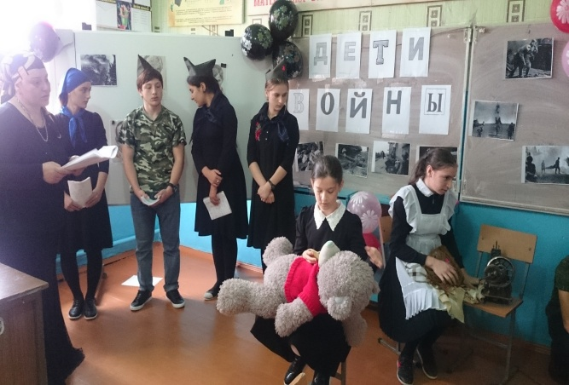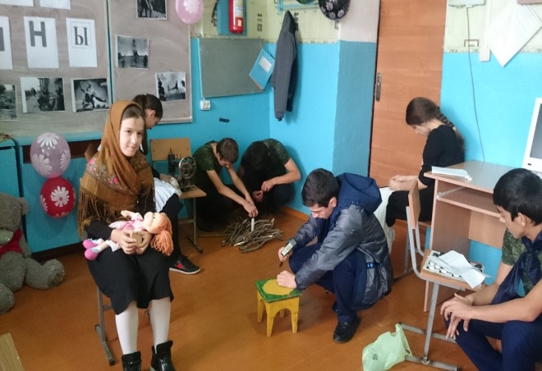

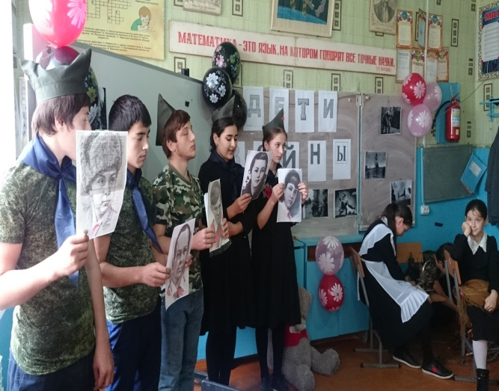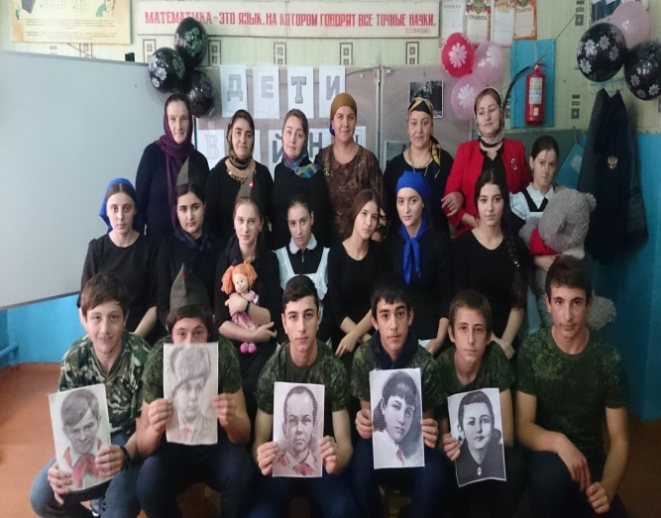

Трагедия в Беслане-открытый урок Гамзатова Сапият Магомедовна
Открытый урок по родному языку/литературе –Мустафаева Субайбат Давудовна «.Инхоса Г1алих1ажияв»
.Открытый урок ,посвещенный творчеству поэтессы Фазу Алиевой провела учитель русского языка и литературы Магомедова Р. О

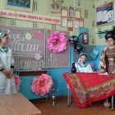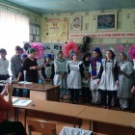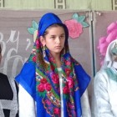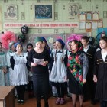

Родительское собрание:
Подготовка к ЕГЭ и ОГЭ 9-11 классах.

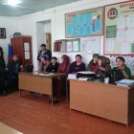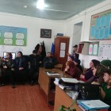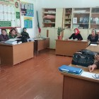
Анализируя прохождение программы за 1 полугодие 2017/2018 учебный год, можно сделать следующие выводы:
учителями начальных классов программы выполнены на 90,5%;
учителями среднего и старшего звена на 90%;
Кроме открытых уроков, зам. директора по УВР посетили уроки в рабочем порядке и по плану внутришкольного контроля. Было посещено 82 урока и внеклассных мероприятий . Основные направления посещений и контроля уроков:
-оказание методической помощи;
- мониторинг качества знаний обучающихся по русскому языку, по математике и по родному языку/литературе в первой четверти и по биологии, физике и по химии второй четверти
В целях выполнения плана внутришкольного контроля и руководства, проанализированы и протоколированы следующие проверки по направлениям:
- состояние журналов,
- состояние дневников и тетрадей.
- административные контрольные работы по математике, по русскому языку и по родному языку .по физике, по химии и по биологии
- проверка техники чтения,
- полугодовые контрольные работы по всем предметам
В целях оказания помощи обучающим составлен общешкольный план подготовки к ЕГЭ и ОГЭ .Кроме того у каждого предметника есть индивидуальный план подготовки ЕГЭ и ОГЭ рабочая программа. Были проведены пробный ОГЭ и ЕГЭ по математике и по русскому языку

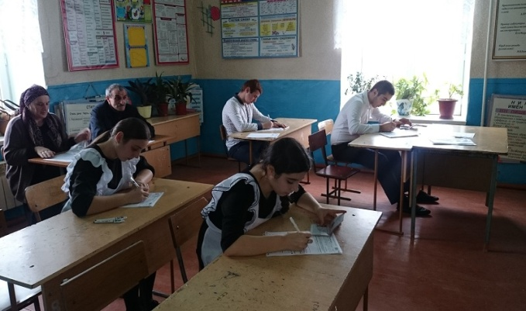

С целью выявления и поддержки одаренных и талантливых детей и активизации творческой, познавательной, интеллектуальной инициативы учащиеся участвовали и олимпиадах:
Школьный этап предметной олимпиады участвовали 48обуч-ся В соответствии с Положением «О Всероссийской олимпиаде школьников по общеобразовательным предметам» и на основании приказа Министерства образования Дагестана ,а также в целях создания оптимальных условий для выявления и поддержки одаренных, талантливых учащихся, развития их интереса к научной деятельности проведен школьный этап Всероссийской олимпиады школьников выявлены следу Литература (14.10.15.)
- Магомедова Райганат- ученица 9 класса
- Сурхаев Раджаб - ученик 7 класса
- Зайноденова Зарипат-ученица 5 класса
- математика(14.10.15.):
- Абакаров Абакар-8 класс.
- Магомедов Башир – 10 класс.
- Магомедова Халимат-11класс.
- Маликова Хабсат -8класс
- Ибрагимов Гусейн-9 класс
- Магомедов Магомед -7 класс
- Зайноденов Абдулазиз -6класс
- Зайноденова Зарипат -5класс
- биология(15.10.15.):
- Сурхаев нурмагомед- 6класс.
- Маликова Хабсат- 8 класс.
- Магомедов Али – 10 класс.
- история(15.10.15.):
- Зайноденова Зарипат -5 класс
- Абдулмуъминов Шапи 5 класс
- Магомедов Магомед 7 класс
- Мухтарова Лариса -7класс
- Хайбулаева Ахсарат -7класс
- Маликова Хабсат -8 класс
- Магомедова Райганат-9 класс
- Родной язык(16.10.15.):
- Магомедова Халимат-11 класс.
- Магомедов Башир-10 кл.
- Шамсудинов Рустам -9 кл.
- Маликова Хабсат -8 класс
- Магомедов Магомед -7класс
- Зайноденов Абдулазиз -6класс
- Зайноденова Зарипат -5 класс
- История Дагестана (19.10.15.):
- Омарова Равзанат -8 класс
- Магомедов Раджаб -9 класс
- Абакаров Госен 10 класс
- Нурмагомедов Зиявден-9класс
- Магомедова Халимат-11 класс
- география(19.10.15.)
- Сурхаев Камал-10 класс.
- Магомедова Райганат -9 класс
- Шамсудинов Рустам-9 класс
- Абакаров Абакар -8класс
- Магомедов магомед -7класс
- Зайноденов Абдулазиз -6 класс.
- Родная литература(20.10.15.)
- Магомедова Халимат-11 класс
- Магомедов Али-10 класс
- Шамсудинов Рустам-9класс
- Сурхаева Салимат-9 класс
- Омарова Равзанат-8 класс
- Сурхаева Халимат-8класс
- Магомедов Магомед -7класс
- Зайноденов Абдулазиз -6 класс
- Зайноденова Зарипат-5класс
- обществознание(20.10.15.):
- Магомедов Магомед -7класс
2. Маликова Хабсат-8класс
3. Хадисова Патимат -9 класс
4.Абакаров Гусейн -10 класс
5.Магомедова Халимат-11класс
- физика(22.10.15):
- Магомедов Башир-10 класс.
- Омарова Равзанат-8класс.
- Гайсумова Индира -9а класс.
- английский язык(23.10.15.):
- Давлетукаев Мансур -9а кл.
- Абдулханова Зулихан-10кл.
- Тимергераева Ирсана -11кл.
- физическая культура(26.10.15.):
- Зайноденов Абдулазиз-6класс 2.Магомедов Сахратула-11 класс
- Магомедов Али-10 класс
- Магомедов Раджаб-9 класс
- Ибрагимов Камиль-5 класс
- Зайноденов Амирали -5класс
6.Абакаров Абакар -8 класс
ОБЖ
1.Зайнудинов Нуцалхан -11класс
Экология
1.Магомедов Магомед -7 класс
2.Маликова Хабсат-8 класс
3.Хадисова Патимат-9класс
4.Магомедов Башир -10класс
Технология
1.Хайбулаева Асият -5 класс
2.Зайноденов Абдулазиз-6 класс
Хайбулаева Айсарат-7 класс
Химия
Омарова Равзанат -8класс
2.Сурхаева Халимат -8класс
3.Нурмагомедов Раджаб -9 класс
4.Сурхаев Камал -10 класс
5.Нурмагомедова Шуайнат -11класс Учащиеся начальных классов приняли участие:
- В школьной предметной олимпиаде «Заврика» Учи ри

Пока они в сайте и грамоты и призы

 | № | Предмет |  | Всего уч-ов | В том числе |  |  |  |  |  |  | Кол-во поб-лей | Кол-во призеров
 |  |  |  |  | 5 | 6 | 7 | 8 | 9 | 10 | 11
 | 1. | математика |  | 21 | 3 | 2 | 2 | 2 | 6 | 3 | 2 | 9 | 9
 | 2. | Физика |  | 10 |  |  |  | 3 | 3 | 2 | 2 | 2 | 5
 | 3. | Русс.язык |  | 11 | 3 | - | 2 | 1 | 3 | 1 | 1 | - | 6
 | 4. | Литература |  | 15 | 3 | 2 | 3 | 1 | 3 | 3 | - | 3 | 3
 | 5. | Биология |  | 11 |  | 3 | 2 | 1 | 2 | 3 | - | 4 | 4
 | 6. | История |  | 15 | 4 | - | 5 | 2 | 2 | 2 | - | 8 | 6
 | 7. | Экология |  | 12 |  |  | 3 | 3 | 3 | 3 | - | 4 | 4
 | 8. | Обществ-е |  | 15 |  |  | 3 | 3 | 3 | 3 | 3 | 5 | 5
 | 9. | Химия |  | 8 |  |  |  | 2 | 2 | 2 | 2 | -
 | 10. | Обж |  | 4 |  |  |  | 1 |  |  | 3 | 1 | 2
 | 11. | Род.язык |  | 15 | 3 | 2 | 3 | 1 | 3 | 3 | - | 3 | 4
 | 12. | Литература |  | 14 | 2 | 2 | 2 | 2 | 2 | 2 | 2 | 8 | 6
 | 13. |  | География | 7 | - | 1 | 1 | 1 | 2 | 2 | - | 6 | 1
 | 14. |  | Технология | 8 | 3 | 2 | 3 |  |  |  |  | 3 | 3
 | 15. |  | Физ-ра | 13 | 2 | 2 | 2 | 3 | 1 | 1 | 2 | 6 | 7
 | 16. |  | Астрономия | 3 | - | - | - | - | - | - | 3 | - | 2
 | 17. |  | История Д | 8 |  |  |  | 1 | 2 | 3 | 2 | 4 | 4
 |  |  | Итого | 188 | 21 | 16 | 31 | 27 | 37 | 33 | 22 | 66 | 71

Одним из путей повышения интереса к изучению школьного курса любого предмета является хорошо организованная внеклассная работа по нему. Тематическая предметная неделя способствуют развитию личностных качеств учащихся, сближает учителя и ученика.
Декада математики информатики и физики в 2017-2018 учебном году проходила с 18- по 27 декабря 2017 года.
Во внеклассных мероприятиях и уроках, проведенных учителями в рамках предметной недели, были задействованы все учащиеся с 5 по 11 класса, вне зависимости от учебных успехов. Программа Недели была разнообразной.

«Математики, информатики и физики.

Неделя математики и физики
Внеклассная работа является неотъемлемой частью учебно-воспитательной работы в школе. Она углубляет знания учащихся, способствует развитию их способностей, расширяет кругозор, а также развивает интерес к изучаемому предмету. Неделя математики мероприятие, которое предполагает большую подготовительную работу, во время которой дополнительно появляется возможность для сотрудничества и общения с учащимися, не связанного рамками программы и не ограниченного временем занятия. Но это только «одна сторона медали». «Вторая» - в том, что ребята получают возможность познакомиться с другой математикой: более интересной и живой. Ведь материал для мероприятий, в большинстве своём, отбирается занимательного и исторического характера. Если умело спланировать предметную неделю, подготовить и провести мероприятия на должном уровне – можно быть уверенным, что кто-то из ребят посмотрит на математику другими глазами.
В денкабре каждого учебного года в нашей школе проводится «Неделя математики и физики». За несколько дней до начала «Недели математики и физики» вывешивается объявление о времени проведения ее и план проведения, а также тщательно готовится все необходимое. А заканчивается выявлением и награждением победителей. Проведение предметных недель в нашей школе стало традицией. Они способствуют развитию личностных качеств учащихся, сближению учителя и ученика.
Содержание «Недели математики физики » в школе
Цель: создание условий для развития интереса учащихся к математике.
Образовательные: закрепить знания учащихся по математике, полученные в школе, в игровой, занимательной форме.
Развивающие: развивать у учащихся логическое мышление, память, речь, смекалку, любознательность, используя умственно-гимнастические упражнения и задачи, формировать умения и навыки работы с учебной и энциклопедической литературой с целью поиска необходимого материала для выпуска стенгазеты, составления кроссворда, написания доклада, реферата.
Воспитательные: воспитывать у учащихся веру в свои силы; стремление к проявлению собственной инициативы; воспитывать умение работать в коллективе и выслушивать товарищей; адекватно реагировать на полученные результаты.
Задачи:
Активизация деятельности обучающихся.
Развитие познавательных и творческих способностей, остроты мышления и наблюдательности.
Воспитание культуры коллективного общения.
План проведения Недели математики
Понедельник
1.Устный журнал «Великие математики» (7,8,10 классы)

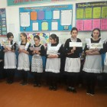
Вторник
1.Игра «Поле чудес» (9-11 классы)
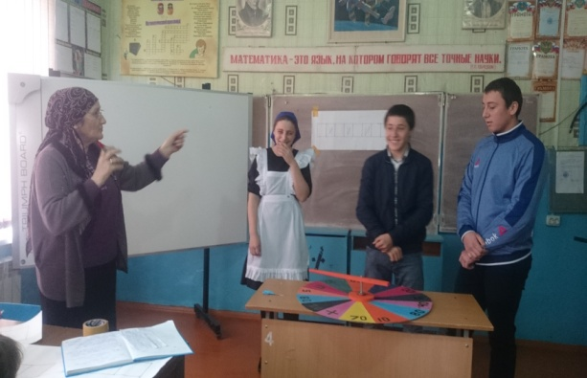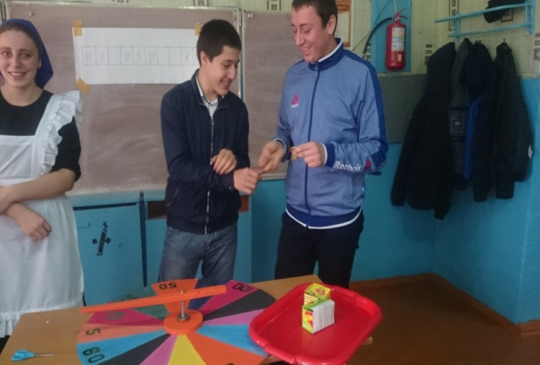
Среда
1.Игра « Математика и бизнесмен». (7и 8 классы)
Четверг
1. Интеллектуальная игра «Черный ящик» ( 10 класс)

Пятница
1.Математический вечер ( игра «Счастливый случай»)
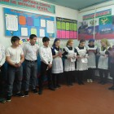

Устный журнал

«Великие математики»
На уроке рассказ о любом математике почти всегда сопряжен с риском цейтнота. Причину этого поэт-романтик изумительно верно объясняет тем, что «о достойном любви предмете мы не можем достаточно наслушаться, достаточно наговориться. Мы радуемся всякому новому, меткому, возвеличивающему предметов». Каким же должен быть рассказ о Декарте, например, чтобы его можно было вместить в те учебные 45 минут, которые и без него пролетают, как миг? По нашему мнению, сказать нужно так:
«Декарт – философ и математик. В математике он явился одним из главных предшественников Ньютона и Лейбница. Кроме того, он положил начало учению о рефлексах; его бюст по просьбе И.П. Павлова был поставлен в Колтушах, у лаборатории великого физиолога. Он считается одним из основателей языка французской прозы. Начав с «влюбленности в поэзию», он остался ей верен, и последним его созданием была пьеса в стихах, написанная в Стокгольме. В области музыкальной эстетики ему принадлежит теоретическое обоснование учения об аффектах (зависимость эмоций от музыкальных темпов). Брат Декарта говорил, что недостойно брату парламентского советника унижаться до того, чтобы быть математиком….»Все эти факты не обязательно сообщать на одном уроке. Приведем еще несколько биографических миниатюр.
И. Ньютон
В рождественскую ночь 1642г. в Англии в семье фермера средней руки была большая сумятица. Родился мальчик такой величины, что его можно было искупать в пивной кружке. Через 22 года, во время Великой чумы 1664-1665 гг.. этот молодой человек, только что получивший в Кембридже звание бакалавра искусств, уехал в свою родную деревню Вулсторп. За эти два года он открыл здесь, что белый свет может быть разложен на лучи различных цветов, изобрел математический анализ, сформулировал закон всемирного тяготения, а затем вывел из него Кеплеровы законы движения планет. Этого молодого человека звали Исаак Ньютон. Надпись на его надгробии в Вестминстерском аббатстве, в Лондоне, гласит: «Пусть смертные радуются, что среди них жило такое украшение рода человеческого».
Известно, что членом Лондонского королевства общества был сподвижник Петра I, светлейший князь Александр Данилович Меньшиков. Его академический диплом был подписан президентом Королевского общества сэром Исааком Ньютоном. Г.В. Лейбниц
Лейбниц пролагал новые пути как философ, юрист, теолог, историк, изобретатель, физик, естествоиспытатель, геолог, химик, политик, языковед, логик и наряду с этим как математик. В математике, где Лейбниц, по его собственным словам, был самоучкой, он изобрел анализ позже Ньютона, но независимо от него.
Петр I во время своих неоднократных встреч с Лейбницем в Германии (1697, 1711-1712,1716) консультировался с ним по вопросам распространения просвещения в России и плана создания Академии наук в Петербурге и пожаловал его званием тайного советника юстиции русской службы.
Н.И. Лобачевский
В течение двух тысячелетий Евклидова геометрия, непререкаемо воспринималась как единственно возможная. Кант, например, предъявлял в качестве, как он считал, философского доказательства пятого постулата тот факт, что он, Кант, не в состоянии представить себе противное…. Идеи Лобачевского поразили современников кажущиеся парадоксальностью, несоответствием с укоренившимися представлениями о пространстве. Гениальному математику до конца своих дней пришлось переживать драму новатора, не встречающего признания.
Пифагор
Для нас Пифагор (VI в. до н.э.) прежде всего математик. Его именем названы улицы в некоторых городах мира. Его родина – остров Самос в Эгейском море в наше время переименован в Пифагорейон. В связи с переименованием греческое почтовое управление выпустило марку с изображением известной фигуры, символизирующей теорему Пифагора.
В древности было иначе. Многочисленные легенды рисуют Пифагора, прежде всего как религиозного пророка.
Математика была одной из составных частей религии пифагорейцев. Бог, учили они, положил числа в основу и мирового порядка. Бог – это единство, а мир – множество и состоит из противоположностей. То, что приводит противоположности к единству, и соединяют все в космос, есть гармония. Гармония является божественной и заключается в числовых отношениях. Кто до конца изучит эту божественную числовую гармонию, сам станет божественным и бессмертным.
Музыка, гармония и числа были неразрывно связаны в учении пифагорейцев. Математика и числовая мистика были фантастически перемешаны в нем. Однако из этого мистического учения выросла точная наука поздних пифагорейцев.
Пифагор считал, что число есть сущность всех вещей, и что вселенная представляет собой гармоническую систему чисел и их отношений. Об этом положении Ф.Энгельс писал: «Подобно тому, как число подчинено определенным законам, так подчинена им вселенная; этим впервые высказывается мысль о закономерности вселенной».
Архимед принадлежал к числу тех немногих гениев, творчество которых определило на века судьбу науки и тем самым судьбу человечества. В этом он похож с Ньютоном. Между творчеством обоих великих гениев можно привести далеко идущие параллели. Те же области интересов: математика, физика, астрономия, та же невероятная сила ума, способная проникать в глубь явлений, наконец, та же популярность среди самой широкой публики. Действительно, из всех математиков и физиков только Архимеда и Ньютона известны всему культурному человечеству, только с ними связано такое количество легенд и анекдотов.
Архимед был, одержим математикой. По словам Плутарха, он забывал о пище и совершенно не заботился о себе.
Исследования Архимеда относились к таким фундаментальным проблемам, как определение площадей, объемов, поверхностей, центров тяжести, касательных и экстремумов. Для решения проблем он создал интегральные и дифференциальные методы, которыми мы пользуемся до сих пор: метод верхних и нижних сумм, характеристических бесконечно малый треугольник для определения касательных, метод сведения задач на экстремумы к определению касательных. Дальнейший прогресс в этом направлении означал бы создание интегрального и дифференциального исчислений, но для этого не хватало многих условий, а в самом математике – аналитической базы: буквенного исчисления, освоения более широкого класса функций, создания аналитического аппарата для их выражения. Исследования Архимеда не получили развития в древности. Дважды человечество открывало вновь Архимеда, и дважды ученые делали попытки продвинуться дальше по открытому им пути: первый раз – на арабском Востоке, второй – в Европе XVI – XVII вв.
С.В. Ковалевская
Пожалуй, нет у нас школы без портрета С.В. Ковалевской. Ученики слышат о ней гораздо чаще, чем о любой другой женщине-математике. Девочку, если только она способный математик, независимо от её настоящего имени одноклассники именуют «наша Софья Ковалевская». В этом имени – восхищение явлением. Это имя – символ! Прежде всего, символ щедрого таланта и яркого самобытного характера. Вы ней одновременно жили математик и поэт. Они одновременно родились, росли, учились, писали научные работы и стихи, читали лекции в Стокгольме и там же вместе встретили несправедливо раннюю смерть.
Уже с детских лет в Ковалевской поражает безошибочность выбора целей и верность как будто рассчитанных шагов к ним. Её цели всегда отвечают её интересам и соответствуют её силам, но и требуют всех сил.
Математические результаты, премирование двумя академиями, сделали бы их автора знаменитостью, по крайней мере, на его родине в наше время. Во времена же Ковалевской об её успехе и о ней писал и говорил весь мир, как о неслыханном чуде. Её заслуги признала и Петербургская Академия. Но царские чиновники отказали ей в праве на университетскую кафедру в России потому, что она женщина.

-

Цели предметной недели:
- повышение уровня математического развития учащихся, расширение их кругозора;
- воспитание самостоятельности мышления, воли, упорства в достижении цели, чувства ответственности за свою работу перед коллективом.
Задачи предметной недели:
- совершенствовать профессиональное мастерство педагогов в процессе подготовки, организации и проведения внеклассных мероприятий;
- вовлекать учащихся в самостоятельную творческую деятельность;
- выявить учащихся, которые обладают творческими способностями, стремятся к углубленному изучению математики.
Принципы проведения недели: каждый ребенок является активным участником всех событий Недели. Он может попробовать себя в разных ролях, попробовать свои силы в различных видах деятельности. Мастерить, фантазировать, выдвигать идеи, реализовывать их, рисовать, загадывать (придумывать) и разгадывать свои и уже существующие задачи, загадки, готовить и выступать с докладами на уроках.
Этапы проведения недели математики.
Подготовительный этап.
1. Утверждение плана проведения предметной недели на заседании МО.
2. Определение основных мероприятий, их форм содержания.
3. Распределение обязанностей между учителями МО.
Предметная неделя как традиционная часть внеучебной деятельности достаточно привычна для любого образовательного учреждения. Увеличение учебной нагрузки на уроках заставляет задуматься над тем, как поддерживать интерес школьников к учению. Мощным оружием в формировании нового отношения к познанию является проведение предметных недель. Немаловажная роль здесь отводится дидактическим играм – современному и признанному методу обучения и воспитания, обладающему образовательной, развивающей и воспитывающей функциями.

Девиз предметной недели:
Хитрые люди презирают знание, простаки удивляются ему,
мудрые - пользуются им.
Началась неделя математики с линейки. Гимбатова ПМ. поздравила всех учащихся с началом недели, рассказала о мероприятиях, которые будут проведены, объявила номинации, по которым будут определять победителей и призеров.
Ну а затем настали дни математических состязаний. Неделя расписана по дням, т.е. каждый день мероприятие по определенной тематике. План прилагается.

Для учащихся были объявлены конкурсы: в 5-8 классах «Математика в жизни человека» 9-11 классах "Изречение известных людей о математике".
.

Мониторинг качества знания по классам за первую четверть.ГКОУ РД «Аркидинская СОШ на 2017-2018уч.год.
Класс |  | Кол-во учащихся |  | % успев-ти |  | На « 5» |  | На «4и5» |  |  | С одной «4» |  | С одной «3» |  | % качества |  | Не успевает | % неусп-ти
2
3 |  | 8 |  | 100% |  | 1 |  | 4 |  |  | --- |  | 1 |  | 62,5 |  | --- | 0%
4 |  | 2 |  | 100% |  |  |  | 1 |  |  | 1 |  |  |  | 50% |  | __ | 0%
5 |  | 7 |  | 100% |  | 1 |  | 1 |  |  | 1 |  | ___ |  |  |  | ---- | 0%
6 |  | 5 |  | 100% |  |  |  | 2 |  |  | __ |  | ___ |  | 40% |  | ___ | 0%
7 |  | 8 |  | 100% |  |  |  | 1 |  |  | ---- |  | 1 |  | 12,5% |  | ---- | 0%
8 |  | 8 |  | 100% |  |  |  | __ |  |  | __ |  | __ |  | 0% |  | ---- | 0%
9 |  | 10 |  | 100% |  |  |  | 6 |  |  | 1 |  | 1 |  | 60% |  | ___ | 0%
10

11
Средний %успеваемости и качество знаний учащихся
АСОШ за 1-четверть на 2017-2018уч/год
Всего учащихся | Средний %  успеваемости | Хорошистов  и  отличников | Средний%  хорошистов  и  отличников | неуспевающих | Средний %  неуспеваемости
48 | 100% | 17 | 34,5 | __ | 0%
Мониторинг качества знания по классам за первуюполугодие. ГКОУ РД «Аркидинская СОШ Хунзахского района» на 2017-2018уч.год.
Класс |  | Кол-во учащихся |  | % успев-ти |  | На « 5» |  | На «4и5» |  |  | С одной «4» |  | С одной «3» |  | % качества |  | Не успевает | % неусп-ти
2
3 |  | 8 |  | 100% |  | 1 |  | 4 |  |  | --- |  | 1 |  | 62,5 |  | --- | 0%
4 |  | 2 |  | 100% |  |  |  | 1 |  |  | 1 |  |  |  | 50% |  | __ | 0%
5 |  | 7 |  | 100% |  | 1 |  | 5 |  |  | 1 |  | 1 |  | 71,1% |  | ---- | 0%
6 |  | 5 |  | 100% |  |  |  | 2 |  |  | __ |  | ___ |  | 40% |  | ___ | 0%
7 |  | 8 |  | 100% |  |  |  | 3 |  |  | ---- |  | 1 |  | 37,5% |  | ---- | 0%
8 |  | 8 |  | 86% |  |  |  | 1 |  |  | __ |  | __ |  | 14% |  | ---- | 12,5%
9 |  | 10 |  | 100% |  | 1 |  | 4 |  |  | --- |  | 1 |  | 50% |  | ___ | 0%
10 |  | 5 |  | 100% |  |  |  | 4 |  |  | 1 |  | --- |  | 80% |  | ---- | 0%
11 |  | 4 |  | 100% |  |  |  | 2 |  |  | - |  | --- |  | 50% |  | ----- | 0%
Средний %успеваемости и качество знаний учащихся
АСОШ за 1-полугодие на 2017-2018уч/год
Всего учащихся | Средний %  успеваемости | Хорошистов  и  отличников | Средний%  хорошистов  и  отличников | неуспевающих | Средний %  неуспеваемости
59 | 98,3% | 29 | 49,1% | 1 | 1,7%

Табель административных к/р на 1 четверть

Сводная таблица мониторинга качества образования в ГКОУ
«Аркидинской СОШ Хунзахского района с 23 пооктября2017/18уч.год.
кл | предмет | всего | писали | получили |  |  |  | Усп-сть | Кач-тво | Ср.бал
 |  |  |  | «5» | «4» | «3» | «2»
3 | Русский язык | 8 | 8 | 2 | 1 | 3 | 2 | 75% | 37,5% | 3,4
 | математика | 8 | 8 | 5 | 1 | 2 | - | 100% | 75% | 4,4
 | роднойязык | 8 | 8 | 4 | 1 | 0 |  | 100% | 77% | 4,2
4 | Русский язык | 2 | 2 | 1 | - | 1 | - | 100% | 50% | 4,2
 | математика | 2 | 2 | 1 | 1 | - | - | 100% | 100% | 4,5
 | роднойязык | 2 | 2 | - | 1 | - | 1 | 50% | 50% | 4
5 | Русский язык | 7 | 7 | 2 | - | 2 | 3 | 57,2% | 28% | 3,1
 | математика | 7 | 7 | 2 | 2 | 1 | 2 | 72% | 58% | 2,5
 | роднойязык | 7 | 7 | 2 | 3 | 2 | 0 | 100% | 71% | 4
6 | Русский язык | 5 | 5 | 1 | 2 | 2 | - | 100% | 60% | 3,2
 | математика | 5 | 4 | 2 | 1 | 1 | - | 100% | 75% | 2,8
 | роднойязык | 5 | 4 | 1 | 3 | 0 | 0 | 100% | 100% | 4,2
7 | Русский язык | 8 | 8 | 2 | - | 4 | 2 | 75% | 25% | 3,2
 | математика | 8 | 8 | - | 3 | 4 | 1 | 87,5% | 37,5% | 3,5
 | роднойязык | 8 | 8 | 1 | 3 | 3 | 1 | 87% | 50% | 3,5
8 | Русский язык | 7 | 7 | - | 2 | 6 | - | 57% | 14% | 2,4
 | математика | 7 | 7 | - | 2 | 2 | 2 | 66,7% | 33,6% | 2,6
 | роднойязык | 7 | 7 | - | 3 | 3 | 1 | 86% | 42% | 3,2
9 | Русский язык | 10
 | математика | 10 | 10 | 6 | 2 | 2 | - | 100% | 80% | 4,4
 | роднойязык | 10 | 10 | 5 | 5 | - | - | 100% | 100% | 4,2

Зам .директора по УВР /Гимбатова П.М./

Сводная ведомость администратитвныхконтролных работ
Табель административных к/р на 1полугодие

Сводная таблица мониторинга качества образования в ГКОУ
«АркидинскойСошХунзахского районас 20 по 29декабря2017уч.год.
Кл. | предмет | всего | писали | получили |  |  |  | Успев-сть | Кач-во | Ср.балл
 |  |  |  | «5» | «4» | «3» | «2»
6 | биология | 5 | 5 | 2 | 3 | 0 | 0 | 100% | 100% | 4,4
7 | биология | 8 | 8 | 2 | 6 | 0 | 0 | 100% | 100% | 4,2
8 | биология | 7 | 7 | 3 | 3 | 1 | 0 | 100% | 85,5% | 4,2
9 | биология | 10 | 10 | 3 | 5 | 2 | 0 | 100% | 80% | 3,5
10 | биология | 5 | 5 | 1 | 4 | 0 | 0 | 100% | 100% | 2,4
11 | биология | 4 | 4 | 2 | 2 | 0 | 0 | 100% | 100% | 4,5
7 | физика | 8 | 8 | 6 | 2 | 0 | 0 | 100% | 100% | 4,7
8 | физика | 7 | 7 | 3 | 1 | 3 | 0 | 100% | 57% | 4
9 | физика | 10 | 10 | 5 | 3 | 2 | 0 | 100% | 80% | 4,7
10 | физика | 5 | 5 | 0 | 3 | 2 | 0 | 100% | 60% | 3,6
11 | физика | 4 | 4 | 2 | 0 | 2 | 0 | 100% | 50% | 4
8 | Химия | 7 | 7 | 3 | 2 | 2 | 0 | 100% | 71% | 4,1
9 | химия | 10 | 10 | 0 | 9 | 1 | 0 | 100% | 90% | 3,9
10 | химия | 5 | 5 | 2 | 2 | 1 | 0 | 100% | 80% | 4,2
11 | химия | 4 | 4 | 2 | 1 | 1 | 0 | 100% | 75% | 4,2
 | Итоги(Б) | 39 | 39 | 13 | 23 | 3 | 0 | 100%
 | Итоги(ф) | 34 | 34 | 16 | 9 | 9 | 0 | 100%

Мониторинг учебного процесса
Сравнение отличников и хорошистов по четвертям.
 | 1 четверть | 2 четверть | 3 четверть | 4 четверть | годовая
отличников | 2 | 3
хорошистов | 15 | 26
С 1 четверкой | 3 | 3
С 1 тройкой | 3 | 4

